Ответы на задания муниципального этапа всероссийской олимпиады школьников по экономике
в 2018 – 2019 учебном году
10-11 класс

I ТУР
Общее количество баллов за правильное выполнение всех заданий I тура – 65.

Тест 1 (всего 5 баллов – по 1 баллу за каждый правильный ответ)

№ задания | Ответы
1 | 1
2 | 2
3 | 1
4 | 1
5 | 2

Тест 2 (всего 30 баллов – по 2 балла за правильный ответ на каждое задание)

№ задания | Ответы | № задания | Ответы
1 | 2 | 9 | 1
2 | 4 | 10 | 3
3 | 1 | 11 | 1
4 | 3 | 12 | 1
5 | 2 | 13 | 3
6 | 1 | 14 | 3
7 | 3 | 15 | 2
8 | 4

Тест 3 (всего 30 баллов – по 3 балла за каждый правильный ответ; при наличии одной ошибки – выставляется 2 балла, в случае большего количества ошибок – 0 баллов).

№ задания | Ответы | № задания | Ответы
1 | 1,4 | 6 | 3,4,5
2 | 3,4 | 7 | 1,2,5
3 | 1,3 | 8 | 1,2
4 | 1,4,5 | 9 | 1,4,5
5 | 1,2,4 | 10 | 1,3,5

РЕШЕНИЕ ЗАДАЧ
Краткая инструкция для жюри при проверке решения участниками олимпиады задач.
Участник может решать задачи любым корректным способом. Корректным может быть решение, в том числе, и которое отличается по способу от зафиксированного в приведенных ниже материалах. Самое главное, чтобы работа участника не оставляла сомнений в том, каким способом было достигнуто верное решение задачи. Максимальный балл ставится за полное развернутое решение задачи; за верный краткий ответ участнику может быть выставлено до 10 баллов (для задачи №5 – до 13 баллов).

Задача № 1. (10 баллов).
Решение:

E_{dp} = (Q₂-Q₁) / (Q₂+Q₁) / (P₂-P₁) / (P₂+P₁)
E_{dp} = (1800-2000) / (1800+2000) / (185-160) / (185+160) = - 0,726
Ответ: коэффициент ценовой эластичности E_{dp} = |0,726| < 1, следовательно спрос неэластичен, продавец выигрывает при повышении цены.

Задача № 2. (20 баллов).
Решение:
По условию задачи КПВ 1 поля:
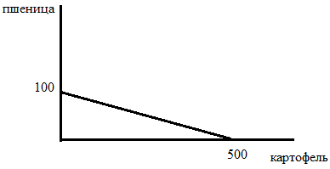

Альтернативная стоимость выращивания картофеля на 2 поле найдем через соотношение 5/2 = 2,5
Объем выращивания пшеницы на 2 поле
1000/2,5 = 400 т
КПВ 2 поля принимает вид:
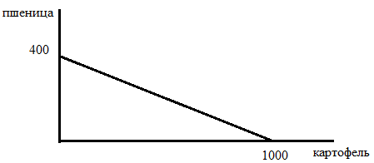
Объединив 2 поля, фермер получит максимум 500 т пшеницы или 1500 т картофеля. Верхний участок совокупной КПВ займет КПВ 1 поля, т.к. обладает меньшлей альтернативной стоимостью производства картофеля. Таким образом совокупная КПВ примев вид:
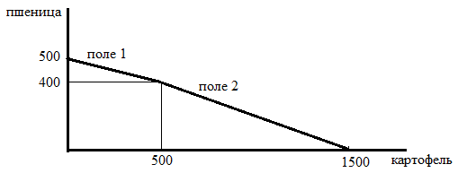

Задача №3. (30 баллов).
Решение:
Заполним таблицу в соответствии с формулами расчета:
TC = FC+VC
ATC=TC/Q = AFC+AVC
AFC=FC/Q = ATC-AVC
AVC =VC/Q = ATC-AFC
MC_{i} = VC_{i}-VC_{i-1} = TC_{i}-TC_{i-1}

Q | TC | VC | FC | ATC | AVC | AFC | MC
1 | 30 | 10 | 20 | 30 | 10 | 20 | 10
2 | 38 | 18 | 20 | 18 | 9 | 10 | 8
3 | 45 | 25 | 20 | 15 | 8,3 | 6,6 | 7
4 | 48 | 28 | 20 | 12 | 7 | 5 | 3
5 | 50 | 30 | 20 | 10 | 6 | 4 | 2

Задача № 4. (30 баллов).
Решение:
- Qd = Qs
Pe = 5, Qe = 100
- После введения налога равновесная цена останется прежней, т.к. кривая спроса является вертикальной (т.е. спрос абсолютно неэластичен). Значит, Ps = Pe = 55, Qe = 100
Цена спроса увеличится на сумму налога, т.к. при вертикальном спросе весь налог оплачивается только потребителем. Значит Pd = 55+30 = 85
Сумма налоговых поступлений Tx = x*Q = 300*100 = 3000
Сумма налога, уплаченного продавцом равна 0, т.к. налог оплачивается только покупателем.

Задача № 5. (40 баллов).
Решение:
Так как 2006 г. – базовый, номинальный и реальный ВВП 2006г. совпадают:
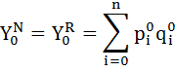
Где
– цена блага в базовом периоде (2006г.),
– количество блага в базовом периоде (2006г.).
Номинальный ВВП 2013г. – это ВВП, рассчитанный в ценах 2013 года.
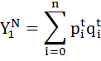
Где
– цена блага в текущем периоде (2013г.),
– количество блага в текущем периоде (2013г.).
Реальный ВВП 2013 г. – это ВВП, измеренный в ценах 2006 г.
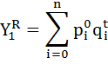
Дефлятор ВВП рассчитывается по формуле Пааше или индекса цен, где в качестве весов используется набор благ текущего периода (2013 г.):
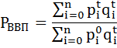
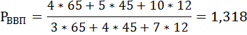
Следовательно, уровень цен возрос на 31,8%, то есть в экономике произошла инфляция.
Индекс потребительских цен (ИПЦ) рассчитывается по формуле Ласпейреса или индекса цен с базисными весами ( – объёмом выпуска отдельных видов товаров и услуг за 2006 г.).
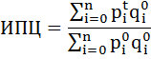
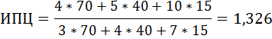
Следовательно, стоимость жизни возросла на 32,6%.

